**KOMUNIKASI BISNIS**

**Materi 2 Komunikasi dalam Keragaman Budaya**



**Disusun oleh :**

**Amo Sugiyarto**

**Jakarta**

**Tahun Pelajaran**

**2019**

**Pengertian Komunikasi Bisnis Lintas Budaya**

Bagi para pelaku bisnis, pemahaman yang baik terhadap budaya di suatu daerah,wilayah, atau negara menjadi sangat penting artinya bagi pencapaian tujuan organisasi bisnis. Secara sederhana, komunikasi bisnis lintas budaya adalah komunikasi yang digunakan dalam dunia bisnis baik komunikasi verbal maupun nonverbal dengan memperhatikan faktor-faktor budaya di suatu daerah, wilayah, atau negara. Pengertian lintas budaya dalam hal ini bukanlah semata-mata budaya asing (internasional), tetapi juga budaya yang tumbuh dan berkembang di berbagai daerah dalam wilayah suatu negara.

Indonesia sebagai salah satu negara yang sangat kaya dengan aneka macam budaya rnerupakan salah satu contoh yang sangat berharga bagi para pelaku bisnis dalam menerapkan komunikasi bisnis lintas budaya. Sebagaimana diketahui, setiap daerah yang ada di Indonesia ini memiliki kekhasan budaya yang tidak dimiliki oleh daerah lainnya, seperti bagaimana seseorang berkomunikasi dengan orang lain, bagaimana seseorang rnenghargai orang lain, bagaimana mereka memanfaatkan waktu yang ada, bagaimana mereka bekerja, bagaimana mereka rneyakini atau mempercayai sesuatu yang sudah turun-temurun dari nenek moyang mereka, bagaimana rnereka berpakaian, dan bagaimana mereka memperlakukan suatu produk.

Apabila para pelaku bisnis akan melakukan ekspansi bisnisnya ke daerah lain atau ke negara lain, pemahaman budaya di suatu daerah atau negara tersebut rnenjadi sangat penting artinya, termasuk bagaimana memahami produk-produk musiman disuatu negara. Hal ini dimaksudkan agar jangan sampai terjadi kesalahan fatal yang dapat mengakibatkan kegagalan bisnis. Sebagai contoh, seorang pelaku bisnis ingin memasarkan produk baru ke negara lain pada saat musim salju. Produk apa saja yang sebaiknya dipasarkan pada musim seperti itu? Pemahaman yang baik terhadap bagaimana masyarakat suatu negara bersikap dan berperilaku dalam kehidupan sehari-hari mereka di musim-musim tertentu sangatlah diperlukan, apalagi bagipara pelaku bisnis.

Pada umumnya, masyarakat di suatu negara yang memiliki musim salju akan mempersiapkan berbagai kebutuhan hidupnya sesuai dengan cuaca yang sangat dingin dengan suhu di bawah nol derajat. Pada saat musim salju tiba, mereka memerlukan berbagai macam produk yang sesuai dengan musimnya, misalnya produk jaket, sweter, alat penghangat ruangan, sepatu untuk salju, sarung tangan untuk salju, dan sejenisnya. Oleh karena produk-produk tersebut sangat dibutuhkan oleh masyarakat, wajar apabila harganya pada saat musim salju relatif rnahal. Sebaliknya, harganya diluar musim salju cenderung murah karena dijual dengan harga diskon atau obral.

**Pentingnya Komunikasi BisnisLintas Budaya**

Sudah saatnya para pengambil keputusan, khususnya manajemen puncak, mengantisipasi era perdagangan bebas dan globalisasi sejak dini. Era yang ditandai semakin meluasnya berbagai produk dan jasa termasuk teknologi komunikasi ini, menyebabkan pertukaran informasi dari suatu negara ke negara lain semakin leluasa, sehingga seolah dunia ini tidak lagi terikat dengan sekat-sekat yang membatasi wilayah suatu negara.

Tanpa harus rnengamati secara jeli, orang awam pun mengetahui bahwa sudah lama Indonesia memasuki era globalisasi. Contoh sederhananya adalah masuknya produk dan jasa dari luar negeri yang dapat dikonsumsi oleh konsumen di tanah air, seperti makanan cepat saji, minuman ringan, mainan anak-anak, perlengkapan komunikasi, komputer personal, produk elektronik (audio visual) dan pekerja asing dalam berbagai bidang keahliannya.

Dalam menyikapi era perdagangan bebas dan globalisasi, perusahaan-perusahaan melakukan bisnis secara global. Pada umumnya, perusahaan-perusahaan yang beroperasi di tanah air baik di bidang manufaktur, eksplorasi, maupun menggunakan beberapa konsultan asing untuk rmembantu mengembangkan mereka. Begitu pula sebaliknya, perusahaan-perusahaan besar di tanah air juga ada yang mengembangkan bisnisnya ke berbagai negara.

Dengan meliliat perkembangan atau tren yang ada saat ini, komunikasi bisnis lintas budaya menjadi sangat penting artinya bagi terjalinnya harmonisasi bisnis mereka. Bagaimanapun diperlukan suatu pemahaman bersama antara dua orang atau lebih dalam melakukan komunikasi lintas budaya, baik melalui tulisan (termasuk komunikasi lewat internet) maupun lisan (bertatap muka langsung).

Semakin banyaknya pola kerja sama maupun kesepakatan ekonomi di berbagai dunia saat ini akan menjadikan komunikasi bisnis lintas budaya semakin penting. Saat ini ada beberapa pola kerja sama ekonomi di berbagai kawasan dunia, seperti kawasan ASEAN (AFTA/ASEAN Free Trade Area), kawasan Asia Pasifik (APEC), kawasan Amerika Utara (NAFTA/North American Free Trade Area), kawasan Kanada (CFTA/Canada Free Trade Area), kawasan Eropa Tengah (CEFTA/European Free Trade Agreement), kawasan Eropa (EFTA/European FreeArea), dan kawasan Amerika Latin (LAFTA/Latin American Free Trade Association)

Pendek kata, dengan semakin terbukanya peluang perusahaan multinasional ke wilayah suatu negara dan didorong dengan semakin pesatnya perkembangan teknologi komunikasi dan informasi, maka pada saat itulah kebutuhan komunikasi bisnis lintas budaya menjadi semakin penting artinya.

**Memahami Budaya dan Perbedaannya**

Setiap orang hidup, tumbuh, dan berkembang dalam suatu kelompok-kelompok tertentu, baik yang berkaitan dengan kelompok keagamaan, profesi, dan bisnis. Mereka masing-masing menerapkan suatu aturan maupun perilaku yang sesuai dengan budayanya. Contoh sederhananya adalah penampilan, cara berpakaian, bertemu, berjalan, dan berbicara di antara kelompok masing-masing akan berbeda. Cobalah Anda amati masing-masing kelompok yang ada di lingkungan Anda sendiri, baik dalam hal berpakaian, bertemu, berjalan, dan berbicara.

**Definisi Budaya**

Budaya dapat didefinisikan bermacam-macam bergantung pada sudut pandang setiap ahli. Berikut ini adalah beberapa definisi tentang budaya.

* Menurut Lehman, Himstreet dan Baty, budaya diartikan sebagai sekumpulan pengalaman hidup yang ada dalam masyarakat mereka sendiri. Pengalaman hidup masyarakat tentu saja sangatlah banyak dan variatif, termasuk didalamnya bagaimana perilaku dan keyakinan atau kepercayaan masyarakat itu sendiri.
* Menurut Hofstede, budaya diartikan sebagai pemrograman kolektif atas pikiran yang membedakan anggota-anggota suatu kategori orang dari kategori lainnya. Dalam hal ini yang rnenjadi kata kunci budaya adalah pemrograman kolektif yang menggambarkan suatu proses yang mengikat setiap orang segera setelah kita lahir di dunia ini. Sebagai contoh, di Jepang ketika seorang bayi baru lahir, untuk beberapa tahun awal si bayi tidur di kamar orang tuanya. Sedangkan di lnggris dan Amerika, bayi yang baru lahir ditempatkan di kamar yang berbeda beberapa mingguatau bulan kemudian.
* Menurut Bovee dan Thill, budaya adalah *system sharing* atas simbol-simbol, kepercayaan, sikap, nilai-nilai, harapan, dan norrna-norma untuk berperilaku. Dalam hal ini, semua anggota dalam budaya memiliki asumsi-asumsi yang serupa tentang bagaimana seseorang berpikir, berperilaku, dan berkomunikasi, serta cenderung untuk melakukan berdasarkan asumsi-asumsi tersebut. Beberapa budaya ada yang dibentuk dari berbagai kelompok yang berbeda-beda dan terpisah, tetapi ada juga yang memiliki kecenderungan homogen. Kelompok berbeda (*distinct group*) yang ada dalam wilayah budaya mayoritas lebih tepat dikatakan sebagai subbudaya (*subcultures*). Indonesia adalah sebuah contoh negara,yang memiliki subbudaya yangsangat beragam baik etnis maupun agama. Hal ini berbeda dengan Jepang yang hanya memiliki beberapa subbudaya dan cenderung bersifat homogen.
* Menurut Murphy dan Hildebrandt, budaya diartikan sebagai tipikal karakteristik perilaku dalam suatu kelompok. Pengertian tersebut juga mengindikasikan bahwa komunikasi verbal dan nonverbal dalam suatu kelompok juga merupakan tipikal dari kelompok tersebut dan cenderung unik atau berbeda dengan yang lainnya.
* Menurut Mitchel, budaya merupakan seperangkat nilai-nilai inti, kepercayaan, standar, pengetahuan, moral, hukum, dan perilaku yang disampaikan oleh individu-individu dan masyarakat, yang menentukan bagaimana seseorang bertindak, berperasaan, dan memandang dirinya serta orang lain. Budaya suatu masyarakat disampaikan dari generasi ke generasi dan aspek-aspek seperti bahasa, kepercayaan/keyakinan, adat, dan hukum, akan saling berkaitan dan membentuk pandangan masyarakat akan otoritas, metal, dan etika. Pada akhirnya budaya akan bermanifestasi ke dalam bagaimana seseorang menjalankan bisnis, menegosiasikan kontrak atau menangani hubungan bisnis potensial.

Berdasarkan beberapa pengertian budaya tersebut, ada beberapa hal panting yang perlu diperhatikan, antara lain bahwa budaya mencakup sekumpulan pengalaman hidup, pemrograman kolektif, *system sharing*, dan tipikal karakteristik perilaku setiap individu yang ada dalam suatu masyarakat, termasuk di dalamnya tentang bagaimana sistem nilai, norma, simbol-simbol dan kepercayaan atau keyakinan mereka masing-masing.

Komponen Budaya

Budaya mencakup berbagai aspek kehidupan manusia, terutama yang berkaitan dengan dimensi hubungan antar manusia, meskipun bentuk dari setiap komponen budaya dapat berbeda-beda dari suatu tempat ke tempat yang lain.

Menurut Lehman, Himstreet dan Baty, setiap elemen terbangun oleh beberapa komponen utamanya, yaitu: nilai-nilai (baik atau buruk, diterima atau ditolak), norma-norma (tertulis dan tidak tertulis), simbol-simbol (warna logo suatu perusahaan), bahasa, dan pengetahuan.

Menurut Mitchell, komponen budaya mencakup antara lain: bahasa, kepercayaan/keyakinan, sopan santun, adat istiadat, seni, pendidikan, humor, dan organisasi sosial.

Sementara itu menurut Cateora, budaya memiliki beberapa elemen, yaitu material, lembaga sosial, sistem kepercayaan, estetika, dan bahasa.

Budaya material (*material culture*) dibedakan ke dalam dua bagian, yaitu teknologi dan ekonomi. Teknologi mencakup teknik atau cara yang digunakan untuk mengubah atau membentuk material menjadi suatu produk yang dapat berguna bagi masyarakat pada umumnya. Penduduk di negara-negara yang sudah maju dan mempunyai tingkat teknologi tinggi seperti Amerika Serikat, Jepang, dan Jerman, akan lebih mudah mengadopsi teknologi baru daripada penduduk di negara dengan tingkat teknologi yang rendah.

Ekonomi dalam hal ini dimaksudkan sebagai suatu cara orang menggunakan kemampuannya untuk menghasilkan sesuatu yang bermanfaat bagi dirinya maupun orang lain. Termasuk di dalamnya adalah segala bentuk kegiatan yang menghasilkan barang dan jasa, distribusi, konsumsi, cara pertukaran, dan penghasilan yang diperoleh dari kegiatan kreasi.

Organisasi sosial (*social institution*) dan pendidikan adalah suatu lembaga yang berkaitan dengan cara bagaimana seseorang berhubungan dengan orang lain, mengorganisasikan kegiatan mereka untuk dapat hidup secara harmonis dengan yang lain, dan mengajar perilaku yang dapat diterima oleh generasi berikutnya. Kedudukan pria dan wanita dalam suatu masyarakat, keluarga, kelas sosial, dan kelompok umur dapat ditafsirkan secara berbeda/berlainan dalam setiap budaya. Pada masa lalu dalam masyarakat tertentu, kaum wanita cenderung memiliki posisiyang relatif lemah daripada pria. Dalam hal menuntut pendidikan, kaum wanita mendapat perlakuan yang diskriminatif. Mereka dianggap tidak perlu bersekolah, hingga jenjang yang tinggi, karena nantinya mereka juga akan menjadi ibu rumah tangga. Namun, Kini anggapan seperti itu sudah tidak berlaku lagi. Pria dan wanita memiliki kedudukan yang seimbang dalam meniti karier masing-masing.

Sistem kepercayaan atau keyakinan (*beliefe systems*) yang dianut oleh suatu masyarakat akan berpengaruh terhadap sistem nilai yang ada di masyarakat tersebut. Keyakinan yang dianut oleh suatu masyarakat juga akan mempengaruhi kebiasaan-kebiasaan mereka, bagairnana rnereka memandang hidup dan kehidupan ini, jenis produk yang mereka konsumsi, dan cara bagairnana mereka membeli suatu produk. Bahkan jenis pakaian yang dikenakan, jenis makanan yang dikonsumsi, dan bacaan yang dibaca setiap harinya, sebenarnya juga tidak lepas dari pengaruh yang kuat atas keyakinan atau kepercayaan yang dianut seseorang.

Estetika (*esthetics*) berkaitan dengan seni, dongeng, hikayat, musik, drama dan tari-tarian. Nilai-nilai estetika yang ditunjukkan masyarakat dalam berhagai peran tentunya perlu dipahami secara benar, agar pesan yang disampaikan mencapai sasaran secara efektif. Sebagai contoh sederhana, di kalangan masyarakat Barat ada beranggapan hahwa angka 13 (tiga belas) adalah angka yang akan membawa kesialan atau ketidakberuntungan. Oleh karena itu, sering kali dijumpai bahwa penomoran untuk perumahan atau kamar-kamar hotel, angka 13 dilewati atau diubah menjadi nornor l4 A yang seharusnya nomor 13. Contoh lain adalah angka 4 (empat) yang bagi orang Jepang diartikan sebagai simbol kematian. Oleh karenanya, orang Jepang tidak mau menggunakan nomor 4 yang dalam bahasa Jepangnya *shi*.

Komponen budaya yang lainnya adalah bahasa (*language*). Bahasa adalah cara yang digunakan seseorang dalam mengungkapkan sesuatu melalui simbol-simbol tertentu kepada orang lain. Bahasa juga merupakan salah satu komponen budaya yang paling sulit dipahami. Meskipun demikian, bahasa sangatlah penting untuk dipelajari dan dipahami dengan benar, sehingga melalui Bahasa orang dapat memperoleh empati dan simpati dari orang lain. Untuk dapat memahami bahasa secara baik dan benar diperlukan ketekunan, kesabaran, dan latihan yang cukup.

Tingkatan Budaya

Menurut Murphy dan Hildebrandt, dalam dunia praktis terdapat tiga tingkatan budaya, yaitu: formal, informal dan teknis. Masing-masing tingkatan budaya tersebut dapat dijelaskan secara lebih rinci sebagai berikut.

1. Formal

Budaya pada tingkatan formal merupakan sebuah tradisi atau kebiasaan dilakukan oleh suatu masyarakat yang turun-temurun dari satu generasi ke generasi berikutnya dan hal itu bersifat formal/resmi. Dalam dunia pendidikan, tata bahasa Indonesia adalah termasuk salah satu budaya tingkat formal yang rnempunyai aturan yang bersifat formal dan terstruktur dari dulu hingga sekarang. Sebagai contoh, sebuah kalimat sebaiknya terdiri atas subjek, predikat, dan objek. Contoh yang lain ketika seorang tamu masuk ke ruang pimpinan atau lainnya, maka pada umumnya ia akan mengetok pintu atau mengucapkan salam. Contoh berikutnya, pada umumnya kendaraan di Indonesia selalu menggunakan lajur sebelah kiri (kecuali kalua mau mendahului dapat menggunakan lajur jalan sebelah kanan), sedangankan di AS digunakan lajur jalan sebelah kanan. Dimensi waktu yang diukur dengan satuan tahun, bulan, minggu, hari, jam, menit, dan detik juga termasuk bagian dari budaya tingkat formal.

1. Informal

Tingkatan berikutnya adalah informal. Pada tingkatan ini, budaya lebih banyak diteruskan oleh suatu masyarakat dari generasi ke generasi berikutnya melalui apayang didengar, dilihat, dipakai (digunakan) dan dilakukan, tanpa diketahui alasannya mengapa hal ini dilakukan. Sebagai contoh, mengapa seseorang bersedia dipanggil dengan nama julukan bukan nama aslinya. Hal itu dilakukan karena ia tahu bahwa teman-temannya biasa memanggil namanya dengan nama julukan tersebut.Ccntoh lain, terdapat undangan rapat yang akan dimulai jam 08.00 WIB, tetapi‘ dalam praktiknya rapat baru dimulai jam 08.30 hingga jam 09.00 (lebih dikenal sebagai jam karet alias molor). Mengapa hal itu terjadi? Berdasarkan pengalaman sebelumnya, para peserta rapat tidak pernah datang tepat waktu atau molor. Contoh lain di masyarakat, mengapa setiap hajatan (pernikahan atau sunatan) selalu ditandai dengan janur kuning? jawaban atas berbagai pertanyaan tersebut sering kali sulit ditemukan secara logika, karena apa yang dilakukan didasarkan pada apa yang dilihat dari orang-orang sebelumnya atau dari generasi-generasi sebelumnya, sehingga hanya mengikuti tradisi terdahulu.

1. Teknis

Tingkatan berikutnya adalah teknis (*technical*). Pada tingkatan ini, bukti-bukti dan aturan-aturan merupakan hal yang terpenting. Terdapat suatu penjelasan yang logis mengapa sesuatu harus dilakukan dan yang lain tidak boleh dilakukan. Pada tingkat formal, pembelajaran dalam budaya mencakup pembelajaran pola perilakunya, sedangkan pada tingkatan teknis, aturan-aturan disampaikan secara logis dan tepat. Matematika adalah salah satu contoh yang sangan logis, sehingga suatu kegiatan tertentu dapat diprediksi waktunya secara tepat, seperti kapan suatu kegiatan peluncuran roket bisa dimulai. Pembelajaran secara teknis memiliki ketergantungan sangat tinggi pada orang yang mampu memberikan alasan-alasan yang logis bagi suatu tindakan tertentu.

**Mengenal Perbedaan Budaya**

Dalam kehidupan sehari-hari, orang akan selalu berhubungan dengan orang lain yang memiliki latar belakang budaya dan bahasa yang berbeda. Di samping itu, orang juga berbeda dalam hal suku, agama, ras/etnis, pendidikan, usia, pekerjaan, status, dan jenis kelamin. Perbedaan berbagai macam latar belakang budaya yang ada akan mempengaruhi cara seseorang mengirim, menerima, dan menafsirkan pesan-pesan kepada orang lain.

Dalam era globalisasi ketika banyak perusahaan asing yang melakukan kegiatan bisnis di Indonesia, diperlukan pemahaman yang baik dan benar terhadap budaya dalam suatu negara. Hal ini sangat diperlukan untuk menghindari kesalahpahaman dalam berkomunikasi.

Perbedaan budaya dapat dilihat dari nilai sosiai, peran dan status, kebiasaan pengambilan keputusan, sikap terhadap waktu, penggunaan ruang/jarak, konteks budaya, bahasa tubuh, hukum, perilaku etis, dan perbedaan budaya perusahaan

1. Nilai-nilai Sosial

Secara umum orang-orang Amerika berpandangan bahwa uang akan dapat mengatasi berbagai masalah, kekayaan yang diperoleh dari usahanya sendiri merupakan sinyal superioritas, dan orang yang bekerja keras lebih baik daripada yang tidak bekerja keras. Mereka juga benci terhadap kemiskinan dan menghargai kerja keras. Di Indonesia, khususnya orang-orang yang tinggal di daerah pedesaan masih memiliki nilai-nilai kebersamaan yang tinggi, sementara ada kecenderungan bahwa nilai-nilai gotong-royong mulai memudar di daerah perkotaan, seiring dengan semakin tingginya sikap individualistis.

1. Peran dan Status

Budaya menuntun peran yang akan dimainkan seseorang, termasuk siapa berkomunikasi dengan siapa, apa yang mereka komunikasikan, dan dengan cara bagaimana mereka berkomunikasi. Sebagai contoh, di negara-negara yang sedang berkembang peran wanita dalam dunia bisnis masih relatif lemah. Sementara itu, di negara-negara maju seperti Amerika Serikat dan Eropa, peran wanita di dunia bisnis sudah cukup kuat. Oleh karena itu, tidaklah mengherankan kalau wanita di negara-negara maju tersebut menduduki posisi-posisi penting dalam perusahaan.

Begitu pula dalam hal konsep status, yang cara pandangnya berbeda antara negara yang satu dengan negara yang lain. Kebanyakan status para eksekutif di Amerika Serikat dilihat dari simbol-simbol yang bernuansa materialistik. Status sebagai seorang eksekutif ditandai dengan ruang sudut kantor yang luas, karpet mahal, meja kerja eksklusif, dan sejumlah aksesori yang menarik. Sementara itu, di Prancis status seorang eksekutif dilihat dari ruang kerja di tengah-tengah suatu area terbuka yang dikelilingi oleh pegawai-pegawai yang lebih rendah. Di Indonesia status seorang eksekutif dapat dilihat dari penataan ruang kerja yang terkesan luks dan seberapa mewah jenis kendaraan yang digunakan.

1. Pengambilan Keputusan

Di negara-negara maju seperti Amerika Serikat dan Kanada, para eksekutif selalu berupaya secepat dan seefisien mungkin dalam mengambil suatu keputusan penting. Umumnya, para manajer puncak berkaitan dengan suatu keputusan pokok atau utama, sedangkan hal-hal yang lebih rinci diserahkan kepada manajer yang lebih bawah. Lain halnya di Amerika Latin dan Jepang, proses pengambilan keputusan yang dilakukan oleh manajer puncak umumnya berjalan lambat dan bertele-tele.

1. Konsep Waktu

Sebagian besar penduduk negara maju sudah menyadari bahwa waktu sangatlah berharga. Untuk menghemat waktu, para eksekutif Amerika Serikat dan Jerman membuat rencana bisnis secara efisien dengan memusatkan perhatian pada tugas tertentu pada periode tertentu. Oleh karena waktu sangatlah terbatas, dalam berkomunikasi mereka cenderung langsung menuju pacla pokok persoalan (*to the point*) dan cepat. Hal ini berbeda dengan para eksekutif dari Amerika Latin dan Asia yang umumnya memandang waktu relatif luwes/fleksibel. Menurut mereka, menciptakan dasar-dasar hubungan lebih penting daripada suatu pekerjaan.

1. Konsep Jarak Komunikasi

Sebagaimana masalah waktu, menjaga jarak komunikasi juga berbeda untuk budaya yang berbeda. Ketika melakukan pembicaraan bisnis, para eksekutif Amerika Serikat dan Kanada menjaga jarak sekitar 5 feet dari lawan bicara. Namun, bagi para eksekutif Jerman atau Jepang, jarak komunikasi tersebut dirasakan kurang dekat. Sementara itu para eksekutif dari negara Timur Tengah mempunyai kecenderungan untuk melakukan pembicaraan bisnis dengan jarak komunikasi yang relatif dekat. Sebaliknya para eksekutif Kanada cenderung menjaga jarak agak jauh dalam melakukan pembicaraan bisnis.

1. Konteks Budaya

Salah satu dari berbagai macam cara orang menyampaikan pesannya kepada orang lain sangat ditentukan konteks budaya . Di dalam konteks budaya tinggi seperti Korea atau Taiwan, orang kurang tergantung pada komunikasi verbal, tetapi lebih banyak tergantung pada komunikasi nonverbal. Dalam melakukan percakapan mereka cenderung menyampaikan pesan pesan tidak langsung (*indirect*) yang disertai dengan ekspresi ataupun gerakan-gerakan tubuh, dalam konteks budaya rendah, seperti Amerika Serikat dan Jerman, orang sangat tergantung pada komunikasi verbal dan bukan komunikasi nonverbal. Jadi, dalam melakukan pembicaraan mereka cenderung langsung pada persoalan atau disampaikan secara eksplisit tanpa basa basi.

1. Bahasa Tubuh

Perbedaan bahasa tubuh sering kali menjadi sumber kesalahpahaman berkomunikasi lintas budaya. Sering kali orang perlu mewaspadai antara kata yang diucapkan dengan gerakaan-gerakan tubuhnya agar dapat diketahui apa maksud yang sebenarnya. Sebagai contoh, sinyal “Tidak”. Orang Amerika Serikat dan Kanada menyatakan menganggukan kepala ke atas dan ke bawah; sedangkan orang-orang Sisilia dengan mengangkat bahu ke atas; sementara orang lndonesia dengan menggelengkan kepala ke kanan dan ke kiri. Contoh lain, membungkukkan badan yang banyak dilakukan oleh orang Jepang, dapat dipandang oleh orang Amerika Serikat sebagai sikap menjilat. Senyuman yang diartikan sebagai adanya kemajuan yang baik dalam pandangan orang Inggris, Skandinavia, dan Jerman, dapat diartikan sebagai rasa malu atau marah oleh orang Jepang.

Bentuk bahasa tubuh lainnya adalah kontak mata. Mata adalah salah satu bagian tubuh yang sangat ekspresif. Orang-orang Mediterania menggunakan mata untuk berbagai tujuan antara lain: membelalakkan mata (menyatakan kemarahan), mata berkedip (menyatakan persekongkolan), bulu mata bergetar (untuk memperkuat rayuan).

Dalam kaitannya dengan suatu percakapan, orang Amerika Serikat beranggapan bahwa orang yang tidak memandang lawan bicara saat berbicara dianggap tidak jujur sedangkan bagi orang Amerika Latin dan Asia, memandang lawan bicara dengan agak merunduk dianggap sebagai rasa hormat.

1. Perilaku Sosial

Apa yang dianggap sopan di suatu negara bisa jadi dianggap kurang sopan di negara lain. Sebagai contoh, di negara-negara Arab memberikan suatu hadiah kepada istri orang lain dianggap tidak sopan, namun tidak mengapa jika hadiah tersebut diberikan untuk anak-anaknya. Di Jerman, memberikan bunga mawar merah kepada wanita dianggap sebagai suatu undangan yang romantis, tetapi menjadi tidak baik jika dikaitkan dengan hubungan bisnis dengannya.

1. Perilaku Etis

Perilaku yang etis dan tidak etis antar negara pun bisa berbeda. Di beberapa negara, perusahaan diharapkan membayar sejumlah uang secara resmi untuk persetujuan kontrak pemerintah. Pembayaran tersebut dianggap sebagai hal yang rutin. Sementara itu, bagi negara-negara seperti Amerika Serikar dan Swedia, hai itu bisa dikategorikan sebagai bentuk suap sehingga tidak etis dan ilegal.

Orang-orang Jerman dan Anglo Saxon memandang suatu keputusan sebagai perjanjian lisan yang akan segera dirumuskan menjadi dokumen tertulis yang legal. Secara etis, orang terikat pada keputusan yang telah dibuat. Butir-butir agenda yang telah disepakati bukan untuk diulangi atau dibahas kembali bila palu telah diketukkan. Namun, orang Jepang maupun orang Eropa Selatan secara etis masih dapat menerima untuk meninjau kembali hal-hal yang telah disepakati sebelumnya.

1. Perbedaan Budaya Perusahaan

Budaya organisasi adalah cara perusahaan dalam melaksanakan sesuatu. Dengan kata lain, budaya organisasi mempengaruhi cara orang bereaksi dengan orang lain. Ia juga dapat melihat bagaimana pekerja melakukan tugasnya, bagaimana mereka menafsirkan dan bereaksi satu sama lainnya, dan bagaimana mereka memandang perubahan. Saat ini, banyak perusahaan di Amerika Serikat mencoba membuat aliansi strategis dengan perusahaan asing, dan sebagian mengalami kegagalan. Salah satu alasan kegagalannya adalah pertentangan budaya antara satu perusahaan dengan perusahaan lainnya.

Seseorang tidak dapat mengatasi berbagai hambatan bahasa dan budaya secara sempurna, tetapi ia akan mudah berkomunikasi secara efektif dengan orang-orangyang memiliki budaya berbeda bila bekerja bersama-sama di dalamnya. Cara seperti itu akan mempermudah seseorang beradaptasi dengan lingkungannya yang baru. Praktik merupakan salah satu cara yang cukup baik untuk meningkatkan kemampuan berkomunikasi.

**Komunikasi dengan Orang Berbudaya Asing**

Belajar tentang Budaya

Ketika merencanakan untuk melakukan bisnis dengan orang yang memiliki budaya berbeda, seseorang akan dapat berkomunikasi secara efektif bila ia telah mempelajari budayanya. Lagi pula, ketika merencanakan untuk tinggal di negara lain, ia tentunya juga sudah mempersiapkan bahasa yang harus dikuasainya.

Di samping itu, ketika tinggal di negara lain alangkah baiknya orang tersebut juga sedikit banyak mengenal budaya maupun adat istiadat yang berlaku di negara tersebut. Bahasa asing tentunya tidak bisa dipelajari dalam waktu singkat. Namun demikian, memulai mengenal beberapa kata bahasa asing untuk suatu pergaulan di lingkungan bisnis merupakan langkah baik yang senantiasa perlu dikembangkan. Kalau perlu, dalam suatu pertemuan tertentu yang bersifat informal bisa juga disisipkan kata-kata bahasa asing yang telah dipahami.

Di samping belajar bahasa, Anda juga harus membaca buku dan artikel tentang budaya asing tersebut, dan selanjutnya menanyakan secara langsung kepada mitra bisnis Anda. Usahakan agar Anda berkonsentrasi belajar pada masalah-masalah yang berkaitan dengan sejarah budaya, agama, politik, nilai-nilai, dan adat istiadat.

Berikut ini adalah contoh komunikasi lintas budaya ketika melakukan perjalanan ke suatu negara:

* Di Spanyol, orang berjabat tangan paling lama antara lima sampai dengan tujuh ayunan; melepas jabat tangan segera dapat diartikan sebagai suatu bentuk penolakan. Di Prancis, orang berjabat tangan cukup dengan hanya sekali ayunan atau gerakan.
* Jangan memberi hadiah minuman-minuman beralkohol di negara-negara Arab.
* Di Pakistan atau negara-negara yang berpenduduk mayoritas Muslim, jangan heran kalau di tengah-tengah suatu pertemuan bisnis mereka minta izin keluar untuk menunaikan ibadah sholat karena setiap Muslim wajib sholat lima kali sehari.
* Anda dianggap menghina tuan rumah jika Anda menolak tawaran makanan, minuman atau setiap bentuk kebaikan di negara-negara Arab. Namun, Anda juga jangan cepat-cepat rnenerima segala bentuk tawaran tersebut. Kalau mau menolak suatu tawaran, tolaklah dengan cara-cara yang sopan.
* Tekankan usia perusahaan Anda ketika berhubungan bisnis dengan pengusaha di Jerman, Belanda, dan Swiss.

**Mengembangkan Keterampilan Komunikasi Lintas Budaya**

Mempelajari apa yang dapat dilakukan oleh seseorang tentang budaya tertentu sebenarnya merupakan suatu cara yang baik untuk menemukan bagaimana mengirim dan menerima pesan-pesan lintas budaya secara efektif. Namun, perlu diingat dua hal penting, yaitu pertama, jangan terlalu yakin bahwa seseorang akan dapat memahami budaya orang lain secara utuh atau sempurna. Kedua, jangan mudah terbawa kepadaa pola generalisasi (*Jawa: nggebyah uyah*) terhadap perilaku seseorang dari budaya yang berbeda.

Mempelajari keterampilan komunikasi lintas budaya pada umurnnya akan membantu seseorang beradaptasi dalam setiap budaya, khususnya jika seseorang berhubungan dengan orang lain yang memiliki budaya berbeda.

**Negosiasi Lintas Budaya**

Apakah Anda sedang mencoba membeli, menjual perusahaan, atau menyewa kantor, negosiasi dengan orang lain yang memiliki budaya berbeda merupakan suatu bentuk ujian seberapa baik keterampilan komunikasi Anda. Moran, Stahl & Boyer International, sebuah perusahaan yang bergerak di bidang pelatihan lintas budaya (*cross-culture training*), membedakan budaya dalam dua kelompok yaitu budaya permukaan (*surface culture*) seperti makanan, liburan, gaya hidup, dan budaya tinggi (*deep culture*), yang terdiri atas sikap dan nilai-nilai yang menjadi budaya tersebut.

Orang yang berasal dari budaya yang berbeda sering kali rnempunyai pendekatan negosiasi yang juga berbeda. Tingkat toleransi untuk suatu ketidaksetujuan pun bervariasi. Sebagai contoh, negosiator dari Amerika Serikat cenderung relatif impersonal dalam melakukan negosiasi. Mereka melihat tujuan mereka dalam sudut pandang ekonomi dan biasanya mereka menganggap unsur kepercayaan penting diantara mereka. Sebaliknya, para negosiator dari Cina dan Jepang lebih suka pada suasana hubungan sosial. Jika ingin berhasil bernegosiasi di Cina, Anda sebaiknya bersikap sabar dan menguasai bagairnana hubungan personal (pribadi) di Cina. Di kedua negara tersebut, Anda harus dapat rnenumbuhkan hubungan personal sebagai dasar membangun kepercayaan dalam proses negosiasi.

Lain di Cina, lain pula di Prancis. Di sana, hubungannya relatif kurang personal dan menyukai suasana yang formal dan dimulai dengan unsur ketidakpercayaan kepada pihak lain.

Negosiator dari budaya yang berbeda rnungkin rnenggunakan teknik pemecahan masalah dan metode pengambilan keputusan yang berbeda. Jika mempelajari budaya partner Anda sebelum bernegosiasi, Anda akan lebih mudah dapat memahami pandangan rnereka. Lebih lanjut, menunjukkan sikap luwes, horrnat, sabar dan sikap bersahabat akan mernbawa pengaruh yang baik bagi proses negosiasi yang sedang berjalan, yang pada akhirnya dapat ditemukan solusi yang menguntungkan kedua belah pihak.

**Memahami Identitas Budaya Keseharian**

*Who Needs an Identity*? Itulah tema yang ditulis Lisa Orr dibawah judul *"Questions of Cultural identity Culture*” dalam Media and Identities Series (1997). Kata dia, siapa yang membutuhkan identitas budaya? Apakah kita masih perlu menyelidikiatau bahkan mengidentifikasi budaya seorang atau sekelompok orang? jawabnya, kita masih perlu. Terutama tatkala kita berkomunikasi dengan mereka yang berasal dari kebudayaan lain,kita sangat membutuhkan pengetahuan yang jelas tentang identitas mereka.

Dalam artian sederhana, yang kita rnaksud dengan identitas budaya adalah rincian karakteristik atau ciri-ciri sebuah kebudayaan yang dimiliki oleh sekelomok orang yang kita ketahui batas-batasnya (*bonded*), tatkala dibandingkan dengan karakteristik atau ciri-ciri kebudayaan orang lain. Ini berarti pula, kalau kita ingin mengetahui dan menetapkan identitas budaya, kita tidak sekadar rnenentukan karakteristik atau ciri-ciri fisik/biologis semata-mata, tapi mengkaji identitas kebudayaan sekeIompok manusia melalui tatanan berpikir (cara berpikir, orientasiberpikir), perasaan (cara merasa dan orientasi perasaan), cara bertindak (motivasi tindakan atau orientasi tindakan).

Kenneth Burke bilang, untuk menentukan identitas budaya sangat tergantung pada "bahasa” (catatan: bahasa sebagai unsur kebudayaan nonmaterial): bagaimana representasi bahasa menjelaskan sebuah kenyataan atas semua identitas yang dirinci kemudian dibandingkan. Dalam perspektif komunikasi, identitasyang menekankan sifat dari interaksi *self/group* (baca: interaksiyang dilakukan seorang pribadi dan interaksi kelompok) bersifat komunikatif. Identitas dibangun melalui interaksi sosial dan komunikasi. Identitas dihasilkan oleh negosiasi melalui media, yakni media bahasa. Jadi, identitas seseorang dapat ditentukan oleh tampilan diri-pribadi Anda sendiri; Anda membuat pengakuan (*avowal*) kepada orang lain bahwa Anda sedang berkomunikasi. Inilah identitas saya! Faktor penentu berikut tergantung bagaimana orang lain memberikan atribusi atas tampilan anda (atribusi askripsi).

Dengan demikian, kita akan rnenemukan tiga bentuk identitas:

Identitas Pribadi

Identitas personal didasarkan pada keunikan karakteristik pribadi seseorang. Anda mempunyai sesuatu yang berbeda dengan orang lain, seperti kemampuan, telenta, pilihan; bandingkan itu dengan orang lain. Ingatlah bahwa pribadi Anda dan identltas sosial terbentuk oleh identitas budaya. Perilaku budaya, suara, gerak-gerik anggota tubuh, nada suara, cara berpidato, warna pakaian, guntingan rambut menunjukkan ciri khas seorang pribadi tertentu yang rata-rata tidak tidak dimiliki orang Iain.

Yang penting dalam faktor-faktor personal adalah bagaimana persepsi kita diletakkan dalam struktur kebudayaan kita. Hal ini dikarenakan, setiap kebudayaan mengajarkan nilai-nilai dan harga diri bagi para anggotanya. Kebudayaan, dalam hal ini, bertindak sebagai identitas sosial yang mempengaruhi konsep diri, dan untuk mempertahankan konsep diri sebagai identitas sosial, kita akan sering bersikap tertentu terhadap kelompok lain; dan bentuk-bentuknya adalah prasangka, rasisme, dan etnisitas.

**Identitas Sosial**

Identitas sosial terbentuk sebagai akibat dari keanggotaan kita dalam suatu kelompok kebudayaan. Tipe kelompok itu antara lain adalah umur, gender, kerja, agama, kelas sosial,tempat, dan seterusnya. Identitas sosial merupakan identitas yang diperoleh melalui proses pencarian dan pendidikan dalam jangka waktu lama. Kita dapat membedakan sekelompok orang dengan kelompok lain melalui kelompok umur, lalu kita menetapkan ciri-ciri perilaku mereka berdasarkan usia tua atau muda. Kita bilang orang-orang muda umumnya bernafsu besar, cepat marah, tidak hati-hati, kurang sabar; sebaliknya orang tua lebih sabar, lebih bijaksana, lebih lambat.

Identitas Budaya

Identitas budaya merupakan ciri yang ditunjukkan seseorang karena orang itu merupakan anggota dari sebuah kelompok etnik tertentu. Itu meliputi pembelajaran dan penerimaan terhadap tradisi, sifat bawaan, bahasa, agama, keturunan dari suatu kebudayan. Kita selalu mengidentifikasi orang Flores sebagai orang Katolik, orang Rote dan Sabu sebagai orang Protestan, dan orang Lamahala di Adonara sebagai orang Islam. Kita juga mengidentifikasi sekelompok orang keturunan (*mestizo*) di Timor Timur sebagai sekelompok orang yang mempunyai kebudayaan tersendiri. Mereka identik dengan parlente, suka minum, bersuka ria, tak mau diatur, suka pesta, dan lain-lain. Kita pun mengenal identifikasi orang Manggarai atau Ngada, orang Sabu atau orang Larantuka melalui bahasa mereka, sekurang-kurangnya melalui aksen, logat, atau dialek waktu mereka berbicara, entah dalam bahasa daerah mereka atau bahasa Indonesia.

**Pengaruh Identitas Etnik Terhadap Perilaku**

Apakah identitas etnik mempengaruhi pikiran, perasaan,clan perilaku etnik? Atau apakah pikiran, perasaan, dan perilaku etnik dapat menggambarkan identitas etnik? Raymond Buriel (1995), dalam riset mereka berjudul ”*Childbearing Orientations*in Mexican American Families: the Influence of Generation andSociocultural Factors" yang dimuat dalam *journal of Mariage and the Family* 55, 987-1000, menulis bahwa dari 317 pemuda dan186 remaja yang diteliti di kota metropolitan Los Angeles menunjukkan bahwa imigrasi dan akulturasi berdampak terhadap keluarga-keluarga kelahiran Amerika-Meksiko. Sebagian besar orang tua dari generasi pertama dan kedua ternyata selalu memamerkan orientasi dan tanggung jawab mereka sebagai orang tua Meksiko, sedangkan generasi ketiga lebih peduli pada orientasi status orang tua mereka yang terakhir, artinya tidak terlalu peduli pada faktor kelahiran Amerika-Meksiko. Apalagi kalangan generasi ketiga dalam mengayuh kehidupannya lebih merasa otonom, bergaul dengan kekerasan hidup perkotaan, dan selalu bersikap permisif dalam kehidupan sosial di kota Los Angeles.

R. Buriel, W. Perez, TL. DeMent, D.V. Chavez, dan V.R.Moran (1998) dalam artikel berjudul "The Relationship of Language Brokering to Academic Performance, Biculturalism, and Self-efficacy among Latino Adolescents" (*Hispanic journal of Behavioral Sciences* 20 (3), 283-303) mengemukakan bahwa hasil studi terhadap 112 anak berusia 9 dan 10 tahun anak-anak Amerika Latin usia sekolah di SMA di bagian timur kota Los Angeles menunjukkan ada korelasi positif antara bilingual (dapat berbahasa Inggris dan Spanyol) dengan tampilan diri mereka. Studi ini menyimpulkan bahwa pengetahuan anak-anak tersebut (kognitif) mereka sangat ditentukan bahasa yang mereka gunakan, dan manfaat bilingual itu ternyata sangat mendukung kemampuan sosial mereka dalam masyarakatnya.

M. Calderone (1998) dalam "Adolescent Sons and Daughters of Immigrants: How Schools Can Respond” dalam K.Borman dan B. Schneider (eds.), mengatakan bahwa ada hubungan antara situasi sosial yang dihadapi oleh para mahasiswa imigran dengan tantangan mereka di bidang pendidikan. Studi yang dilakukan di Johns Hopkins University menggambarkan banyak hal yang berkaitan dengan status mahasiswa imigran. Artinya, latar belakang para mahasiswa yang berbeda dalam kelas sosial ekonomi dari negeri asal mereka sangat mempengaruhi keberhasilan studi. Ditemukan pula bahwa keberhasilan studi mereka berkaitan erat dengan pengakuan identitas asal-usul. Juga bahwa upaya mengetahui kebudayaan asal sangat mempengaruhi keberhasilan studi, baik pada ranah akademis maupun aktivitas kernahasiswaan yang lain.

Sandra Champion (1993), dalam *The Adolescent Quest forMeaning through Multicultural Readings: A Case Study*, *LibraryTrends*, mengatakan bahwa pada umumnya remaja imigran yang sukses disebabkan karena mereka selalu menyelidiki riwayat asal usul mereka, terutama cerita-cerita heroik atau cerita kepahlawanan suku bangsa mereka. Di samping cerita epos kepahlawanan, faktor pengetahuan tentang seni dan bahasa merupakan faktor penclorong untuk rnengenal asal-usul.

Richard L. Dukes dan Ruben O. Martinez (1997) dalam "The Effects of Ethnic Identity, Ethnicity, and Gender on Adolescent Well-being” (*Journal of You the and Adolescence*) menegaskan bahwa sekurang-kurangnya ada tiga kategori identitas etnik yang perlu dipelajari jika setiap orang ingin mempertahankan identitas etniknya. Tiga kategori itu harus dipelajari, yakni kepuasan dalam relasi gender, kepuasan diri atau *self esteem*, tujuan dalam hidup dan kepercayaan diri. Karena kemauan dan kemampuan belajar tentang identitas itulah, prestasi akademik para siswa jauh lebih baik. Ditemukan pula dalam penelitiannya terhadap para siswa pada SMP dan SMA, di daerah-daerah yang berbeda distrik seperti di Coloraclo, bahwa peranan sekolah sangat penting bagi upaya mengenal identitas etniknya dengan identitas etnik orang lain.

Carol Goodenow dan Olivia, M. Espin (1993), dalam penelitian mereka berjudul *Identity Choices in Immigrant Adolescent Females*, menunjukkan bahwa lima remaja putri dari sekolah tinggi di tempat urban yang menggunakan dua bahasa mampu mengungkapkan identitas personal mereka. Ini juga menunjukkan bahwa otonomi para mahasiswa sebagai orang bebas dan terdidik, yang kemudian memasuki sekolah multikultural, memiliki sikap toleransi yang jauh lebih besar daripacla para mahasiswa urban yang hanya memiliki satu bahasa saja. Meskipun harus diakui bahwa nilai-nilai moral seperti tidak loyal dalam persahabatan serta kurang memperhatikan ibu mereka adalah nilai-nilai urban yang berbeda dengan kebiasaan di tempat asalnya.

T. LaFromboise, H.L.K. Coleman, dan J. Gerton (1993) mengernukakan bahwa aspek psikologis ternyata dapat mempengaruhi status dua budaya dari para remaja dan pemuda. Ditunjukkan pula bahwa model-model hubungan antara dua kultur, seperti asimilasi antar budaya, akulturasi, dan alterasi dapat mendorong kesadaran multikultur. Dan hal ini sangat tergantung pada derajat kontak, loyalitas, dan keterlibatan individu dalam budaya lama/asli dengan budaya baru. Jadi, kemampuan untuk mengakuisisi pengetahuan ke dalam dua budaya sangat menentukan identitas diri.

J.S. Phinney (1990), dalam *Ethnic Identity in Adolescents andAdalts: Review of the Litteratare (Psychological Bulletin* 108 (3),499-514, mengartikan bahwa identitas etnik sangat tergantung dari perspektif sosial atas ruang dan waktu. Misalnya, akulturasi sering diartikan sebagai proses marjinalisasi, dan asimilasi selalu diartikan sebagai separasi. Oleh karena itu, identitas etnik dikalangan remaja maupun pemuda telah mengalami keterasingan dari identitas etnik asalnya.

J.S. Phinney, V. Chavira, dan J.D. Tate (1992), dalam "TheEffect of Ethnic Threat on Ethnic Self-Concept and Own-group Ratings" (*The Journal of Social Psychology* 133 (4), 469-478), mempelajari ancaman terhadap identitas etnik yang bersumber dari film asing yang sering mereka tonton. Penelitian ini menunjukkan bahwa menonton film yang diperankan oleh para bintang dari etnik lain membuat para responden sadar bahwa mereka berbeda etnik dengan para bintang film. Hasil lain yang juga menarik adalah bahwa ancaman negatif atas etnik yang makin berkurang tidak mempengaruhi konsep etnik mereka.

R.E. Roberts., J.S. Phinney, L.C. Masse, Y.R. Chen, C.R.Roberts, dan A. Romero (1999), dalam "The Structure of EthnicIdentity of Young Adolescents from Diverse Ethnocultural Groups” (*Journal of Early Adolescence* 19-3, 301-322), telah mempelajari”The Multigroup Ethnic Identity Measure (MEIM). Studi yang dilakukan terhadap 64.000 mahasiswa di Housten/Texas yang belajar dalam suasana lintas budaya berpengaruh terhadap identitas emiknya.

Mandla Kayise dari ASUCLA Communications Board (1997) dalam tulisannya, *Ethnic Groups Must Conie Together to Produce Social Change - (RACE: Collaboration between blacks and Chicanos would lead to a better America*), mengemukakan bahwa kolaborasi antara Africans (orang Afrika) dan Chicanos (orang Amerika peranakan Mexico) secara esensial dapat mengembangkan budaya yang lebih progesif sehingga mampu mendorong perubahan struktur sosial masyarakat Amerika. Kunci dari kolaborasi itu terletak pada kemampuan komunitas mengakui pengalaman sejarah dan kebudayaan bersama, yang menyumbangkan nilai-nilai baru bagi pembentukan sebuah masyarakat baru.

Pernyataan ini menunjukkan bagaimana paradigma orang kulit hitam dan putih dalam interaksi sosial antar ras dapat membawa perubahan sosial dalam masyarakat Amerika, sehingga terbentuk mosaik kebudayaan baru, sebuah kebudayaan multi-kultural yang lebih dinamis. Demikian pula, relasi antara orang keturunan Afrika dan Cikano dapat membangun gerakan multikultural yang secara positif mampu mengubah ekonomi di AS. Perubahan ini dapat ditunjukkan pula di kota Los Angeles, di mana sebagian besar industri garmen di kota itu bertumbuh dengan sangat cepat lantaran didukung oleh perubahan struktur demografis dari pekerja. "Kalau Anda habis kerja dan makan malam," kata Kayise, ”Anda dapat menemui beragam kaum pekerja yang merupakan imigran Vietnam, Guatemala, Mexico,Cina dan Italia.”

Kayise akhirnya berkesimpulan bahwa dalam pelbagai kasus yang diteliti, ternyata sebagian besar perilaku yang terlihat dapat menggambarkan secara transendental identitas etik dan ras yang betumbuh clan terus berubah karena telah terjadi komunikasi antar personal yang lintas dan antar budaya, yang membentuk sebuah masyarakat multi etnik dalam wilayah perkotaan. Lambat-laun, kata dia, kita akan mendapatkan bagaimana bentuk identitas asli dan identitas baru yang dihasilkan oleh proses asimilasi dan akulturasi antaretnik.

**Kebudayaan dan Komunikasi**

Semua manusia berkomunikasi dalam konteks komunikasi : antar pribadi, kelompok, organisasi, publik, dan massa. Dalam beragam konteks itulah, perilaku komunikasi manusia dipengaruhi oleh kebudayaan maupun subkultur konteks. Oleh karena itu, perilaku komunikasi dapat dikatakan merupakan bagian dari perilaku budaya dan subkultur dari suatu masyarakat atau kelompok tertentu. Jadi, kebudayaan kita ibarat lensa yang kita gunakan untuk memandang dunia ini (*world view*).

Mengingat betapa kuatnya hubungan antara kebudayaan dan komunikasi, Edward T. Hall (1960) membuat sebuah definisi yang sangat kontroversial. Kata dia, ”Kebudayaan adalah komunikasi dan komunikasi adalah kebudayaan.” Hall sebenarnya mengatakan bahwa hanya manusia berbudaya yang berkomunikasi, dan ketika manusia berkomunikasi dia dipengaruhi oleh kebudayaannya. Manusia menyatakan dan mungkin juga menginterpretasikan kebudayaannya kepada orang lain, dan sebaliknya, orang lain rnenginterpretasikan kebudayaannya. Kebudayaan memberi pedoman agar kita dapat memulai (termasuk menafsirkan pesan) komunikasi, juga mengajarkan kita mengakhiri komunikasi.

Ungkapan Hall di atas sama seperti kata Clifford Geertz dalam *Emphasizing Interpretation:from the Interpretation of Cultures*(1973), yang berisi tentang etnografi orang Jawa pada 1926. Menurut Geertz, kita perlu menggunakan pendekatan interpretatif untuk memahami kebudayaan manusia dalarn konteks pertemuan antar budaya (baca: komunikasi lintas budaya, komunikasi antar budaya). lnterpretasi terhadap budaya umumnya merupakan interpretasi simbolik, dan itu tak lain adalah sistem makna (*systems ofmeaning*) yang berkaitan dengan kebudayaan sehingga, menurut Geertz, interpretasi terhadap budaya akan sangat esensial hanya melalui semiotika. Geertz rnengutip ungkapan Max Weber bahwa manusia adalah makhluk simbol. Manusia menganalisis kebudayaan melalui pengalaman keilmuannya, lalu mencocokannya dengan hukum-hukum yang berlaku. Setelah itu, ia menginterpretasikan kebudayaan melalui penelusuran makna yang menurut tafsiran saya, dapat dikomunikasikan lewat proses komunikasi budaya. Perilaku manusia, termasuk perilaku komunikasi budaya, dapat dipandang sebagai tindakan-tindakan simbolis, seperti tekanan suara dalam percakapan, warna-warna dalam gambar, garis-garis dalam tulisan, irama musik, yang semuanya berkaitan dengan bagaimana pola-pola budaya itu tersusun dalam sebuah *frame*.

Clifford Geertz, merujuk pada kerja antropolog seperti Kluckhohn, berasumsi bahwa kebudayaan ibarat cermin bagimanusia (baca: berkomunikasi mencerrninkan kebudayaan komunikator)-*Mirror for Man*-sehingga dia menganjurkan interpretasi terhadap makna budaya sebagai: (1) keseluruhan pandangan hidup manusia; (2) sebuah warisan sosial yang dimiliki oleh individu dari kelompoknya; (3) cara berpikir, perasaan, dan mempercayai; (4) abstraksi dari perilaku; (5) cara-cara sekelompok orang menyatakan kelakuannya; (6) sebuah gudang pusat pembelajaran; (7) suatu unit standardisasi orientasi untuk mengatasi pelbagai masalah yang berulang-ulang; (8) perilaku yang dipelajari; (9) sebuah mekanisme bagi pengaturan regulatif atas perilaku; (10) sekumpulan teknik untuk menyesuaikan diri dengan lingkungan lain dan orang lain; (11) lapisan atau endapan dari sejarah manusia; dan (12) peta perilaku, matriks perilaku dan saringan perilaku.

Dapat disimpulkan bahwa kebudayaan, termasuk keadaan sosial-budaya, keadaan psikologi budaya, berpengaruh terhadap cara-cara seseorang berkomunikasi. Aspek-aspek ini antara lain merupakan objek yang dipelajari oleh komunikasi Iintas budaya maupun komunikasi antar budaya.

Bagan berikut menunjukkan bahwa A sebagai seorang komunikator berkomunikasi dengan komunikan B. Kedua peserta mempunyai kebudayaan masing-masing. Komunikator A melakukan *encoding* pesan dan mengirimkan pesan itu kepada B sebagai komunikan, kemudian B melakukan *decoding* atas pesan dan menerimanya; B lalu bertindak sebagai komunikator, mengirimkan kembali pesan itu kepada A. Seluruh proses komunikasi dengan “model lingkaran” yang diajukan Gudykunst dan Kim ini dipengaruhi oleh lingkungan fisik maupun nonfisik (Gudykunst, 1997).

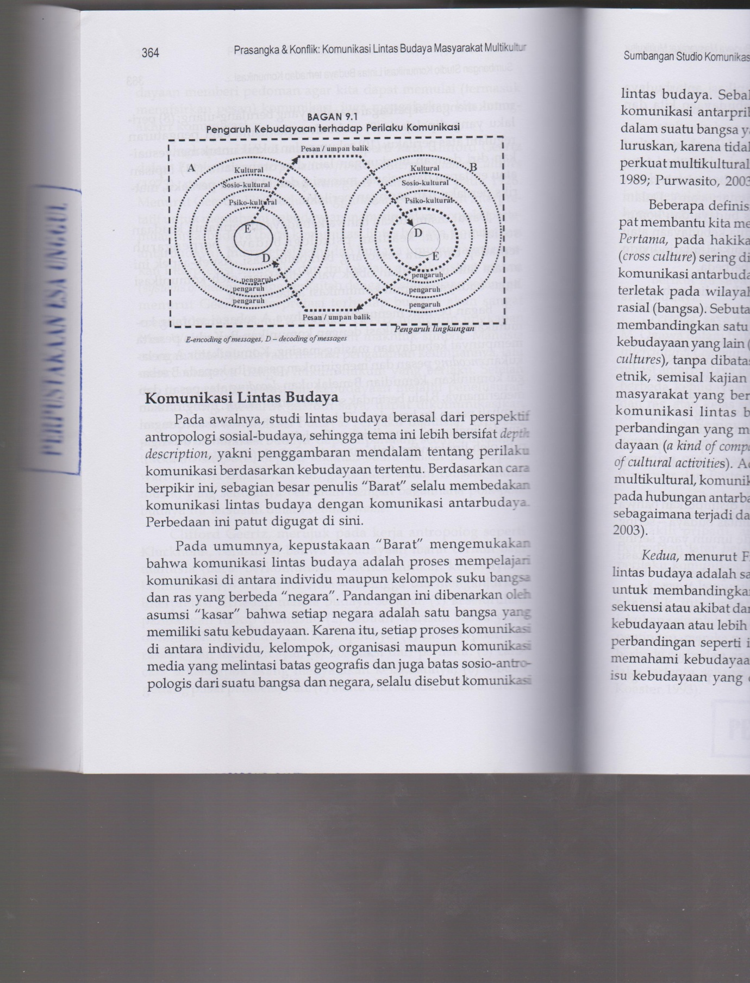

Pada awalnya, Studi lintas budaya berasal dari perspektif antropologi sosial-budaya, sehingga tema ini lebih bersifat *depth description*, yakni penggambaran mendalam tentang perilaku komunikasi berdasarkan kebudayaan tertentu. Berdasarkan cara berpikir ini, sebagian besar penulis "Barat" selalu membedakan komunikasi lintas budaya dengan komunikasi antar budaya. Perbedaan ini patut digugat di sini.

Pada umumnya, kepustakaan "Barat" rnengemukakan bahwa komunikasi lintas budaya adalah proses mempelajari komunikasi di antara individu maupun kelompok suku bangsa dan ras yang berbeda ”negara". Pandangan ini dibenarkan oleh asumsi “kasar” bahwa setiap negara adalah satu bangsa yang memiliki satu kebudayaan. Karena itu, setiap proses komunikasi di antara individu, kelompok, organisasi maupun komunikasi media yang melintasi batas geografis dan juga batas sosio-antro-pologis dari suatu bangsa dan negara, selalu disebut komunikasi lintas budaya. Sebaliknya, komunikasi antar budaya adalah komunikasi antarpribadi yang dilakukan oleh pribadi-pribadi dalam suatu bangsa yang sama. Kerancuan inilah yang saya akan luruskan, karena tidak menampilkan sebuah definisi yang memperkuat multikulturalisme dan pluralisme (Matustik, 1998; Carey 1989; Purwasito, 2003).

Beberapa definisi komunikasi lintas budaya berikut ini dapat membantu kita memahami makna komunikasi lintas budaya. *Pertama*, pada hakikatnya, sebutan komunikasi Iintas budaya (*cross culture*) sering digunakan para ahli untuk menyebut makna komunikasi antar budaya (*in terculture*). Perbedaannya barangkali terletak pada wilayah geografis (negara) atau dalam konteks rasial (bangsa). Sebutan ini juga digunakan untuk menyebut dan membandingkan satu fenomena kebudayaan dengan fenomena kebudayaan yang lain (*generally refers to comparing phenomena across cultures*), tanpa dibatasi oleh konteks geografis maupun ras dan etnik, semisal kajian lintas budaya tentang peran wanita di masyarakat yang berbeda kebudayaannya. Itulah sebabnya, komunikasi lintas budaya didefinisikan sebagai analisis perbandingan yang memprioritaskan relativitas kegiatan kebudayaan (*a kind of comparative analysis which priorities the relativity of cul tural activities*). Adapun hubungannya dengan komunikasi multikultural, komunikasi lintas budaya umumnya lebih terfokus pada hubungan antarbangsa, tanpa harus membentuk kultur baru sebagaimana terjadi dalam komunikasi antar budaya (Purwasito, 2003).

*Kedua*, menurut Fiber Luce (1991), pada hakikatnya studi lintas budaya adalah salah satu studi komparatif yang bertujuan untuk membandingkan: (1) variabel budaya tertentu; (2) konsekuensi atau akibat dari pengaruh kebudayaan, dari dua konteks kebudayaan atau lebih yang berbeda. Melalui Studi atau analisis perbandingan seperti ini, diharapkan setiap orang akan dapat mernahami kebudayaannya sendiri dan mengakui bahwa ada isu kebudayaan yang dominan, yang dimiliki oleh orang lain dalam relasi antarbudaya. Artinya. komunikasi antar budaya dapat dilakukan kala kita mengetahui kebudayaan kita dan kebudayaan orang lain.

*Ketiga*, komunikasi lintas budaya adalah proses komunikasi untuk membandingkan dua kebudayaan atau lebih melalui sebuah survei lintas budaya, seperti pengaruh lintas budaya terhadap kerja seniman (http:/ /www.dictionary.com). Dalam konteks website ini, hubungan antara lintas budaya clan komunikasi ditunjukkan oleh hubungan antara dua kebudayaan atau lebih, yang secara khusus mempelajari komunikasi antar individu dari kebudayaan yang latar belakangnya berbeda.

*Keempat*, banyak pembahasan komunikasi lintas budaya, seperti dikatakan oleh Williams (1966) dalam Samovar dan Porter (1976), berkisar pada perbandingan perilaku komunikasi antarbudaya dengan menunjukkan persamaan dan perbedaan: (1) persepsi, yaitu sifat dasar dan pengalaman persepsi, peran lingkungan sosial dan fisik terhadap pembentukan persepsi; (2) kognisi, yang terdiri dari unsur-unsur khusus kebudayaan, proses berbahasa dan cara berpikir; (3) sosialisasi, yang berhubungan dengan masalah sosialisasi unviersal dan relativitas, tujuan-tujuan institusionalisasi, dan (4) kepribadian, seperti tipe-tipe budaya pribadi yang rnempengaruhi etos, tipologi karakter, atau watak bangsa.

Dari beberapa pengertian di atas, dapat disimpulkan bahwa komunikasi lintas budaya adalah analisis lintas budaya- sering clisebut sebagai analisis komparatif, metode umum yang sering digunakan para ilmuwan sosial, terutama ilmu komunikasi, untuk melakukan komparasi dan menguji perbedaan antar-budaya. Metode ini sering kali bersifat krusial untuk membedakan aspek-aspek universal dari kebudayaan manusia dan organisasi sosial dari sebagian kelompok sosial atau individu dari masyarakat tertentu. Dengan mengamati atau mengobservasi variasi dalam kebudayaan dan organisasi sosial secara mendalam, kita, misalnya, dapat mendalami pengembangan individu, keluarga, gender, kontrol terhadap kejahatan, ketidakseirnbangan sosial, dan lain-lain. Atau kita dapat mengatakan bahwa gagasan dasar dari komunikasi lintas budaya terletak pada: (1) komunikasi antara orang-orang dan kelompok yang berbeda budaya, yang dipengaruhi oleh perbedaan sikap, sumber daya, sejarah, dan banyak faktor lain; dan (2) proses interpretasi dan interaksi yang dipengaruhi oleh partisipan dalam komunikasi itu.

Komunikasi Antarbudaya

Berikut ini saya kemukakan beberapa definisi komunikasi antarbudaya.

*Pertama*, saya mengutip tulisan Andrea L. Rich dan Dennis M. Ogawa dalam buku Larry A. Samovar dan Richard E. Porter, *Intercultural Communication: A Reader*. Didefinisikan bahwa komunikasi antarbudaya adalah komunikasi antara orang-orang yang berbeda kebudayaannya, misalnya antara suku bangsa, etnik dan ras, atau kelas sosial (Sarnovar dan Porter, 1976: 25).

*Kedua*, Samovar dan Porter juga mengatakan bahwa komunikasi antarbudaya terjadi di antara produser pesan dan penerirna pesan yang latar belakang kebudayaannya berbeda (Samovar dan Porter, 1976: 4).

*Ketiga*, Charley H. Dood menyatakan bahwa kornunikasi antarbudaya rneliputi komunikasi yang rnelibatkan peserta yang mewakili pribadi, antarpribadi, kelompok dengan tekanan perbedaan latar belakang kebudayaan yang mempengaruhi perilaku komunikasi para peserta (Dood, 1991: 5).

*Keemput*, komunikasi antarbudaya adalah proses komunikasi simbolik, interpretatif, transaksional, kontekstual yang dilakukan sejumlah orang. Karena rnemiliki perbedaan derajat kepentingan, mereka memberikan interpretasi dan harapan secara berbeda terhadap apa yang disampaikan dalarn bentuk perilaku tertentu sebagai makna yang dipertukarkan (Lustig dan Koester,1993).

*Kelima*, *intercultural communication* (disingkat ICC) menyiratkan bahwa komunikasi antar budaya merupakan interaksi antarpribadi seorang anggota dengan kelompok yang berbeda.

*Keenam*, Guo-Ming Chen dan William J. Starosta rnengatakan bahwa komunikasi antar budaya adalah proses negosiasi atau pertukaran sistern simbolik yang membimbing perilaku manusia dan membatasi mereka dalarn menjalankan fungsinya sebagai kelompok.

Selanjutnya, komunikasi antar budaya itu dilakukan: (1) dengan negosiasi untuk melibatkan orang-orang dalam pertemuan antar budaya yang membahas satu tema (penyampaian terna melalui simbol) yang sedang dipertentangkan. Simbol tidak sendirinya bermakna, tetapi dapat bermakna dalam satu konteks. Makna-makna itu dinegosiasikan atau diperjuangkan; (2) melalui pertukaran sistern simbol yang tergantung pada persetujuan antar subjek yang terlibat dalam komunikasi. Sebuah keputusan dibuat untuk berpartisipasi dalam proses pemberian makna yang sama; (3) sebagai pembimbing perilaku budaya yang tidak terprogram namun bermanfaat, karena berpengaruh terhadap perilaku kita; dan (4) untuk rnenunjukkan fungsi sebuah kelompok, sehingga kita dapat membedakan dari kelompok lain. Dinamika identitas dan perbedaan kerja yang terjadi, membentuk satu kelompok dan mengidentifikasinya dengan pelbagai cara. (Liliweri, 2003).

Perbandingan Komunikasi Lintas Budaya dan Komunikasi Antarbudaya

Kalau kita membaca secara sepintas tentang komunikasi Iintas budaya dan komunikasi antar budaya, ada kesan keduanya tidak dapat dibedakan. Ada beberapa kesamaan antara keduanya. *Pertama*, keduanya menjadikan kebudayaan sebagai satu varian besar dalam kajiannya, apakah kebudayaan mempengaruhi komunikasi lintas budaya dan komunikasi antar budaya ataukah sebaliknya, komunikasi lintas budaya dan komunikasi antarbudaya membentuk budaya berkomuniksi.

*Kedua*, keduanya memusatkan perhatian pada komunikasi antarper sonal (antarpribadi). Untuk membandingkan ruang lingkup komunikasi lintas budaya dan komunikasi antar budaya, sebaiknya kita ikuti bagan di bawah ini yang menjelaskan pengembangan studi komunikasi yang memusatkan perhatian pada komunikasi antarpribadi. Bagan di bawah ini menjelaskan bahwa komunikasi lintas budaya menekankan perbandingun, misalnya perbandingan antara variabel-variabel kebudayaan yang mempengaruhi komunikasi antar pribadi. Sebaliknya, komunikasi antar budaya menekankan intemksi antapribadi yang berbeda latar belakang kebudayaan. Dalam perkembangannya, komunikasi lintas budaya mempelajari pula perbandingan efek media (efek dari suatu media dibandingkan dengan efek dari media yang lain); sebaliknya, komunikasi antarbudaya mempelajari pula komunikasi dan hubungan internasional.

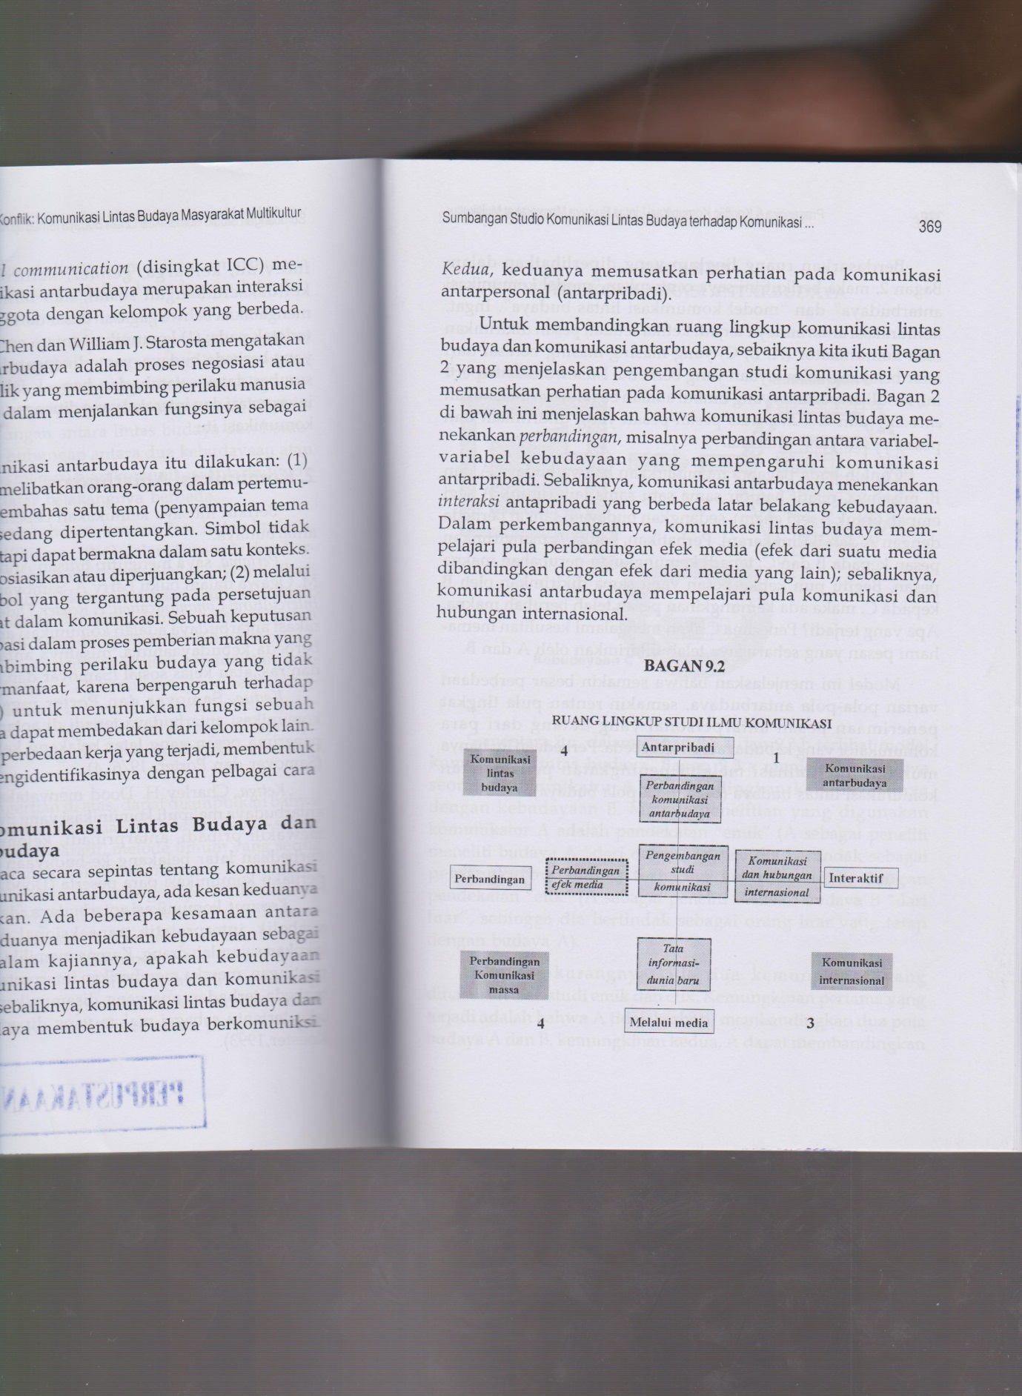

Berdasarkan ruang lingkup yang diperlihatkan dalam Bagan diatas, maka berikut ini saya cantumkan "model komunikasi antar budaya” dan "model komunikasi lintas budaya”. Ingat, komunikasi antar budaya terjadi ketika sebuah pesan dikirirnkan oleh komunikator (A, B, C) yang masing-rnasing berasal dari latar belakang kebudayaan yang berbeda. Dalam situasi seperti ini, kesulitan pertama yang timbul adalah bagaimana melakukan *encoding* dan *decoding* atas pesan-pesan yang dikirimkan dan pesan-pesan yang diterima.

Contoh pada Bagan 9.3 menunjukkan bahwa budaya A dan B, misalnya, relatif hampir sama satu sama lain (untuk A segi empat, untuk B segi enam), sedangkan budaya B sangat berbeda dengan A dan B (Iingkaran). Perhatikan, ketika A mengirirnkan pesan kepada B dan C, terjadi kemungkinan perubahan makna pesan. Begitu pun ketika pesan yang sama dikirimkan oleh B kepada C, maka ada kemungkinan pesan telah berubah makna. Apa yang terjadi? Penerima C akan mengalami kesulitan memahami pesan yang seharusnya telah dikirimkan oleh A dan B.

Model ini menjelaskan bahwa semakin besar perbedaan varian pola-pola antar budaya, semakin rentan pula tingkat penerimaan pesan antar personal yang datang dari para komunikator yang kebudayaannya berbeda. Perbedaan itu hanya mungkin dieliminasi melalui peningkatan pengetahuan komunikasi lintas budaya (baca: pola-pola budaya).

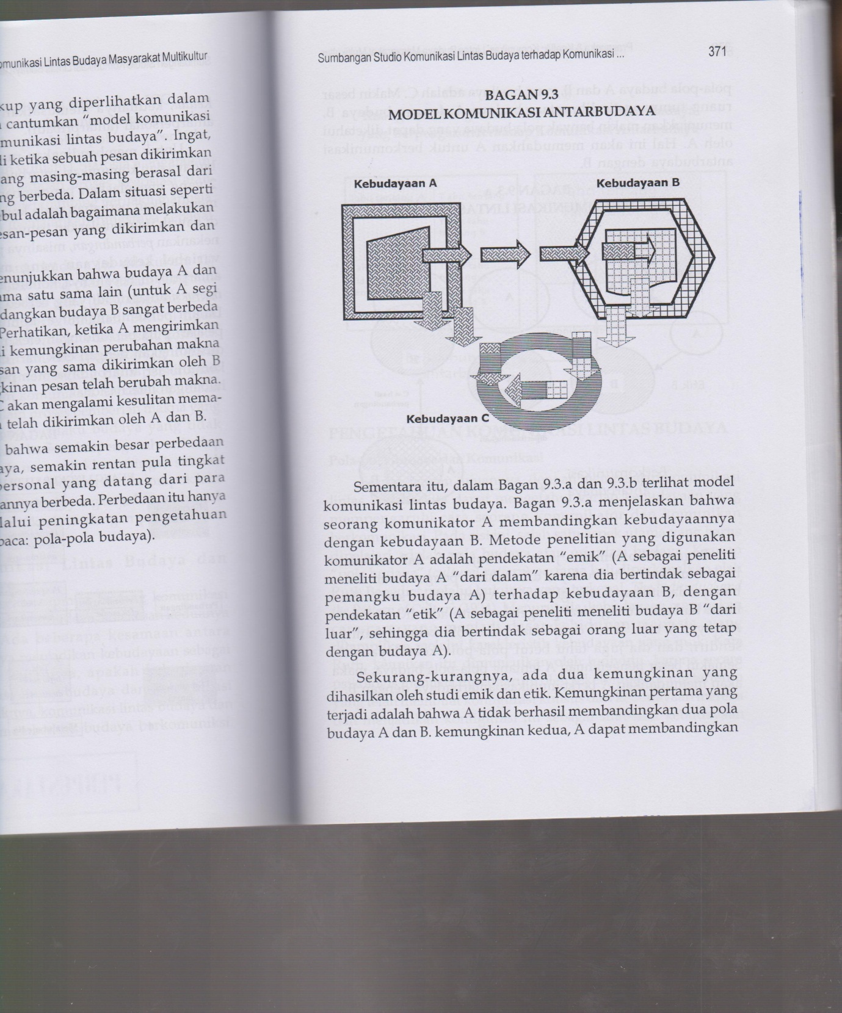

Sementara itu, dalam Bagan 9.3.a dan 9.3.b terlihat model komunikasi lintas budaya. Bagan 9.3.a menjelaskan bahwa seorang komunikator A membandingkan kebudayaannya dengan kebudayaan B. Metode penelitian yang digunakan komunikator A adalah pendekatan "emik" (A sebagai peneliti meneliti budaya A ”dari dalam” karena dia bertindak sebagai pemangku budaya A) terhadap kebudayaan B, dengan pendekatan ”etik" (A sebagai peneliti meneliti budaya B ”dari luar'”, sehingga dia bertindak sebagai orang luar yang tetap dengan budaya A).

Sekurang-kurangnya, ada dua kernungkinan yang dihasilkan oleh Studi emik dan etik. Kemungkinan pertama yang terjadi adalah bahwa A tidak berhasil membandingkan dua pola budaya A dan B. kemungkinan kedua, A dapat membandingkan pola-pola budaya A dan B, yang hasilnya adalah C. Makin besar ruang tumpang tindih antara budaya A dengan budaya B, menunjukkan makin banyak pola budaya yang dapat diketahui oleh A. Hal ini akan rnemudahkan A untuk berkornunikasi antarbudaya dengan B.

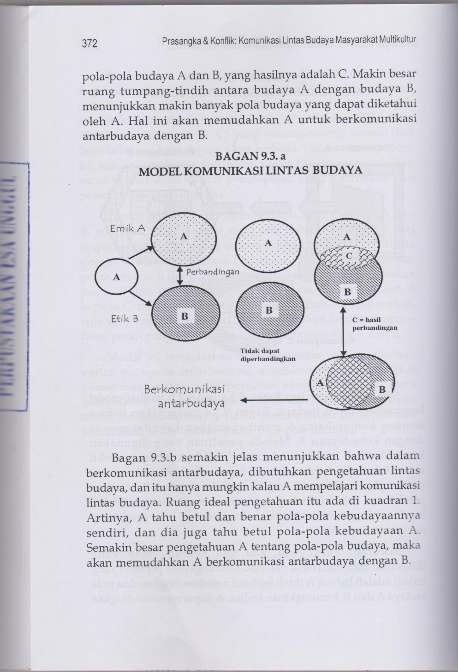

Bagan 9.3.b semakin jelas menunjukkan bahwa dalam berkomunikasi antarbudaya, dibutuhkan pengetahuan lintas budaya, dan itu hanya rnungkin kalau A mempelajari komunikasi Iintas budaya. Ruang ideal pengetahuan itu ada di kuadran 1, Artinya, A tahu betul dan benar pola-pola kebudayaannya sendiri, dan dia juga tahu betul pola-pola kebudayaan A. Semakin besar pengetahuan A tentang pola-pola budaya, maka akan memudahkan A berkomunikasi antar budaya dengan B.

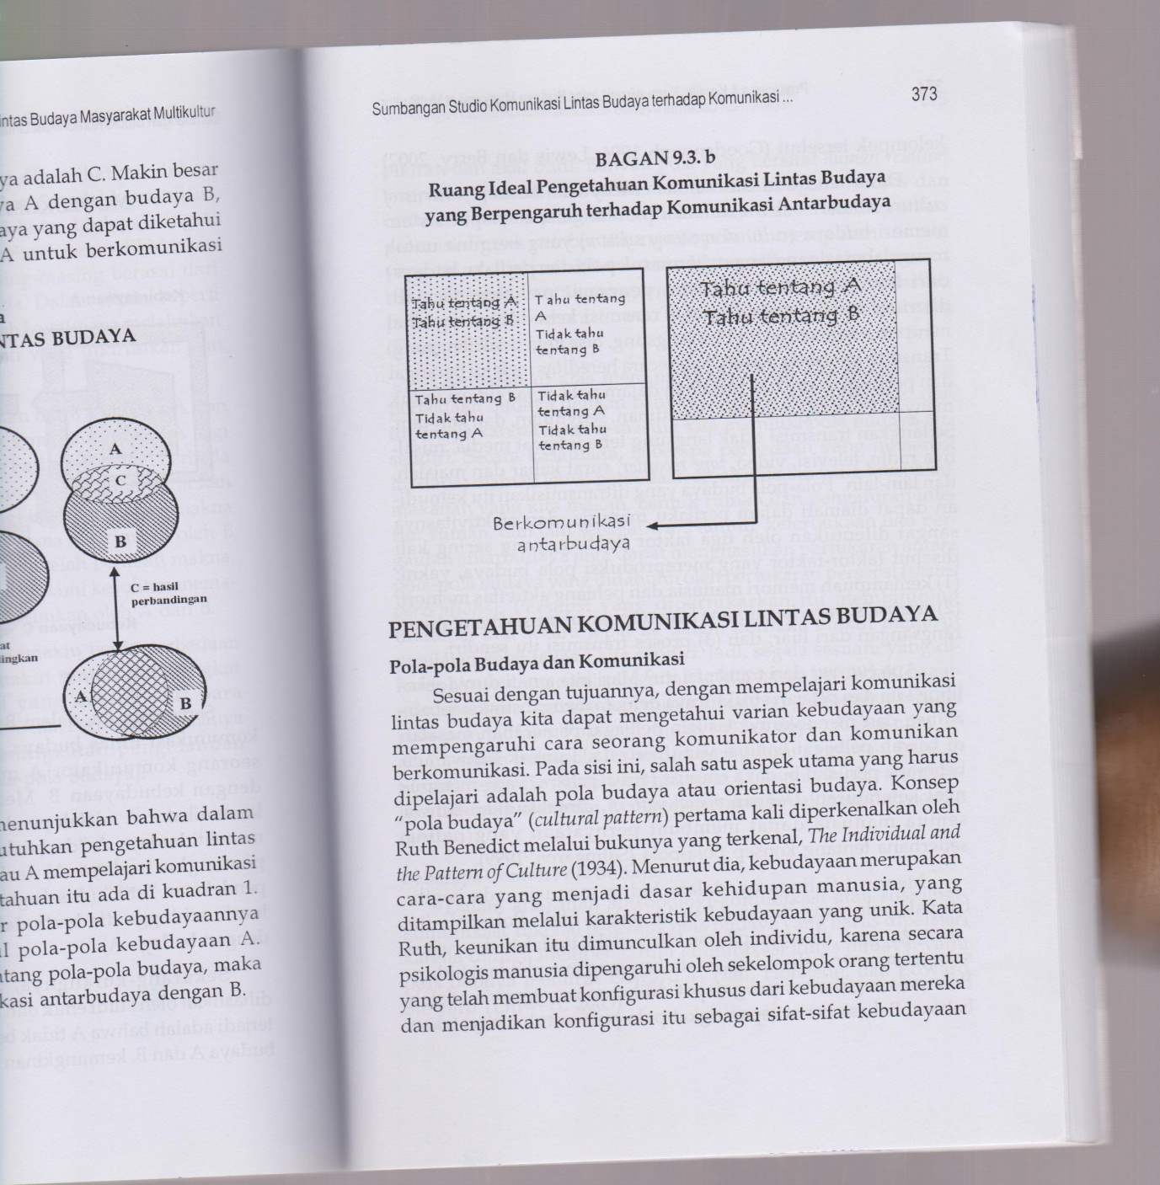

**Pengetahuan Komunikasi Lintas Budaya**

Pola-pola Budaya dan Komunikasi

Sesuai dengan tujuannya, dengan mempelajari komunikasi Iintas budaya kita dapat mengetahui Varian kebudayaan yang mempengaruhi cara seorang komunikator dan komunikan berkomunikasi. Pada sisi ini, salah satu aspek utarna yang harus dipelajari adalah pola budaya atau orientasi budaya. Konsep ”pola budaya” (*cultural pattern*) pertama kali diperkenalkan oleh Ruth Benedict melalui bukunya yang terkenal, *The Individual and the Pattern Of Culture* (1934). Menurut dia, kebudayaan merupakan cara-cara yang menjadi dasar kehidupan manusia, yang ditampilkan melalui karakteristik kebudayaan yang unik. Kata Ruth, keunikan itu dimunculkan oleh individu, karena secara psikologis manusia dipengaruhi oleh sekelompok orang tertentu yang telah membuat konfigurasi khusus dari kebudayaan mereka dan menjadikan konfigurasi itu sebagai sifat-sifat kebudayaan kelompok tersebut (Gooclenough 1996; Lewis dan Berry, 2002).

Dasar teori dari Ruth tatkala menyusun konsep *patterns of culture* adalah bahwa dalam diri manusia, terdapat sistem memori budaya (*cultural memory system*) yang berguna untuk mengelaborasi rangsangan (termasuk pola dan perilaku budaya) dari luar yang menurut para penganut psikologi Gestalt, diterima melalui sistem saraf. Transmisi kebudayaan material maupun nonmaterial itu bisa langsung, bisa juga tidak langsung. Transrnisi langsung diwariskan secara hereditas melalui perangai dan perilaku orang tua, misalnya dalam pola-pola budaya untuk menyatakaan kegembiraan, kesedihan, senyurnan, dan lain-lain. Sedangkan transmisi tidak langsung terjadi lewat media, misalnya radio, televisi, video, tape recorder, surat kabar dan majalah, dan lain-lain. Pola-pola budaya yang ditransmisikan itu kemudian dapat diamati dalam perilaku manusia, dan efektivitasnya sangat ditentukan oleh tiga faktor penting, yang sering kali disebut faktor-faktor yang mereproduksi pola budaya, yakni: (1) kemampuan memori manusia dan peluang aktivitas memori; (2) *external storage*, bagaimana kemampuan manusia menyimpan rangsangan dari luar; dan (3) proses transmisi itu sendiri.

Apa outcome dari transmisi itu? Mari kita amati dunia sekeliling kita dan pelajari strukturnya dengan rnengabstraksi sebab-akibat, dan mendokumentasikan pelbagai pemecahan masalah di bawah pelbagai kondisi yang berbeda. Tampak bahwa ada beberapa perilaku budaya empiris (visual pattern) yang mempunyai keteraturan. Dengan visual pattern, dimaksudkan bahwa semua manusia dapat membuat pernyataan yang paling sederhana tentang konsep pola-pola (Salingaros, 1999).

Menurut Salingaros, dalam hidup manusia, ada begitu banyak pola yang dimasukkan ke dalam otak. Pola-pola itu ”mengganggu" akal atau pikiran kita melalui tindakan dan reaksi sebagai jaminan bahwa kita masih berjuang menghadapi hidup. Pola-pola regularitas yang dapat dilihat secara empiris adalah bahasa. Bahasa berisi seperangkat pola-pola untuk menyatakan pikiran dan akal budi. Banyak pola yang bersifat human relation tampaknya sudah dikodifikasikan ke dalam agama, rnitos dan cerita-cerita epos yang dikumpulkan lalu disebarluaskan antar-generasi. Proses pembentukan pola-pola itu rnerupakan sesuatu yang umum dialami oleh manusia. Matematika, misalnya, rnewarisi kemampuan untuk mengorganisasikan data dan menjelaskan pelbagai gejala secara teratur yang disebut pola-pola logika (Steen, 1988).

Gambaran di atas menunjukkan bahwa kita mernpunyai perbedaan budaya dengan banyak orang di sekeliling kita, dan itu hanya karena masing-masing kita memiliki pola budaya tersendiri. Secara kasatmata, beberapa perbedaan yang menonjol itu dapat diamati lewat perbedaan corak pakaian yang kita pakai, makanan yang kita makan, bentuk rumah dan pengaturan interior rumah, dan lain sebagainya. Namun, keterbukaan dan pergaulan antar budaya juga dapat rnenghasilkan pertukaran antara pola-pola budaya yang didahului oleh pertukaran persepsi (*shared perceptions*). Persepsi yang dipertukarkan itu membimbing tindakan kita secara tepat ke dalam perilaku efektif menurut

penilaian kebudayaan kita sendiri. Jadi, segala sesuatu yang diharapkan tentang dunia, bagaimana kita harus bertindak, bagaimana perilaku menghadapi dunia, itulah yang diketahui sebagai pola-pola budaya. Pola-pola budaya tidak dapat dilihat atau dialami, sebab pola-pola itu terdiri dari pikiran, gagasan, bahkan filosofi yang ada dalam akal rnanusia. Pola-pola budaya umumnya dibentuk oleh nilai, kepercayaan atau keyakinan, dan norma (aturan).

Sumber:

Djoko Purwanto, Komunikasi Bisnis, Edisi 4, 2010, Penerbit Erlangga, Jakarta

Liliweri, Alo, Prasangka & Konflik, Komunikasi Lintas Budaya Masyarakat Multikultur, Cetakan I, April 2005, PT LKiS Printing Cemerlang , Yogyakarta.